 实验2 Vue基础（一）

|  |  |  |  |  |  |
| --- | --- | --- | --- | --- | --- |
| 学号 | 2110705127 | 姓名 | 吴伏锦 | 班级 | 21-软1 |
| 上课地点 | 精工1 406 | 教师 | 林江逸 | 上课时间 | 2023/9/16 |

**Notice：**

**1、实验内容都是老师手打，有错误难免，请自行更正。**

一． 实验目的

1. 了解和掌握Vue基础的知识。

2. 掌握v-model、v-bind、v-if、v-show、v-for等的使用。

二． 实验内容

1：v-model，在以下的控件中使用v-model双向绑定数据

（1）input

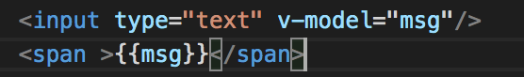

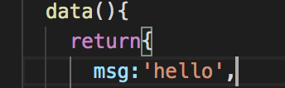

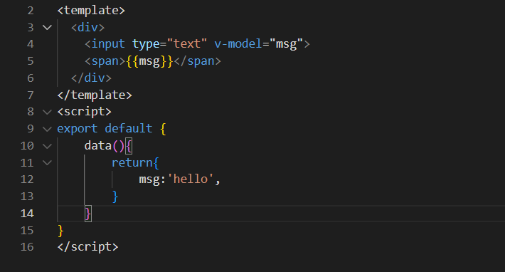

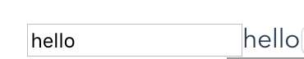

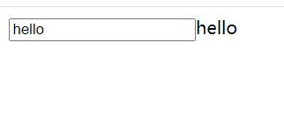

（2）texarea

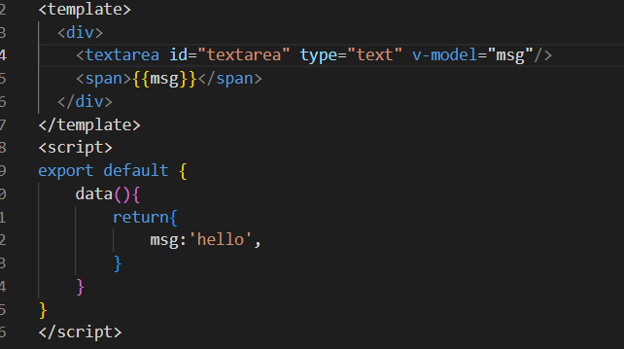

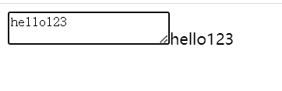

（3）radio

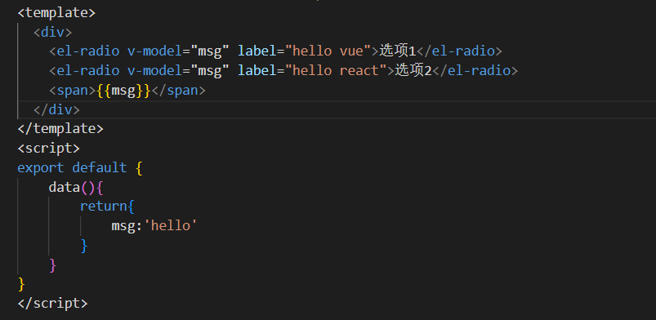

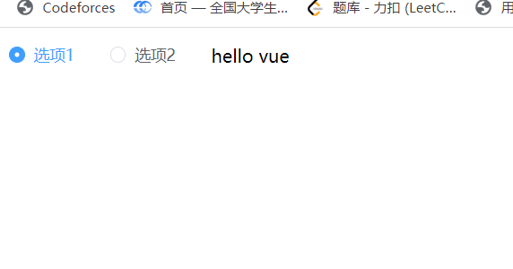

（4）checkbox

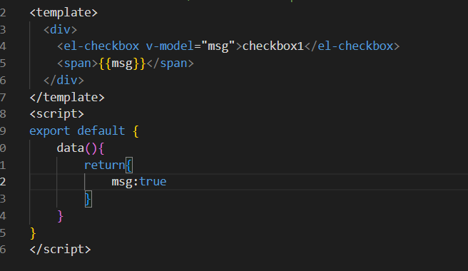

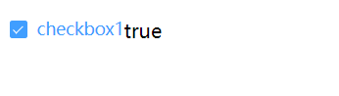

（5）select（单选）

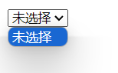

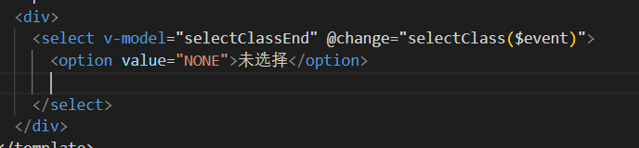

（6）select（复选）

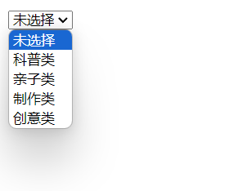

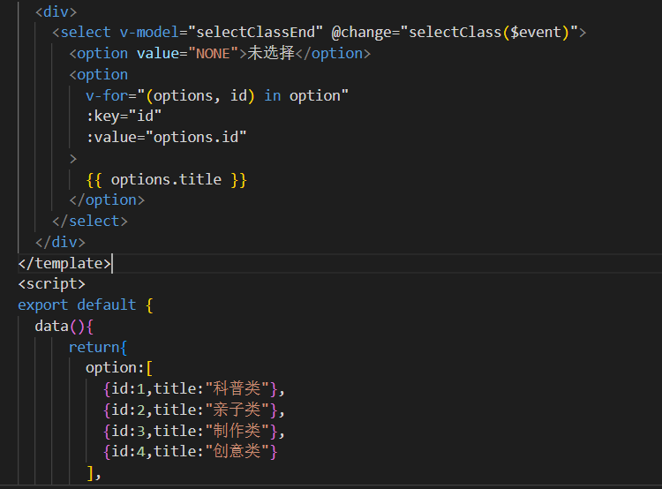

（7）使用elment-ui中的select（复选）

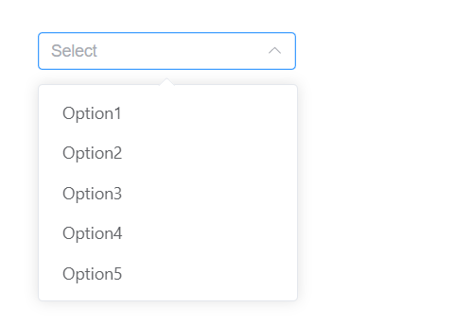

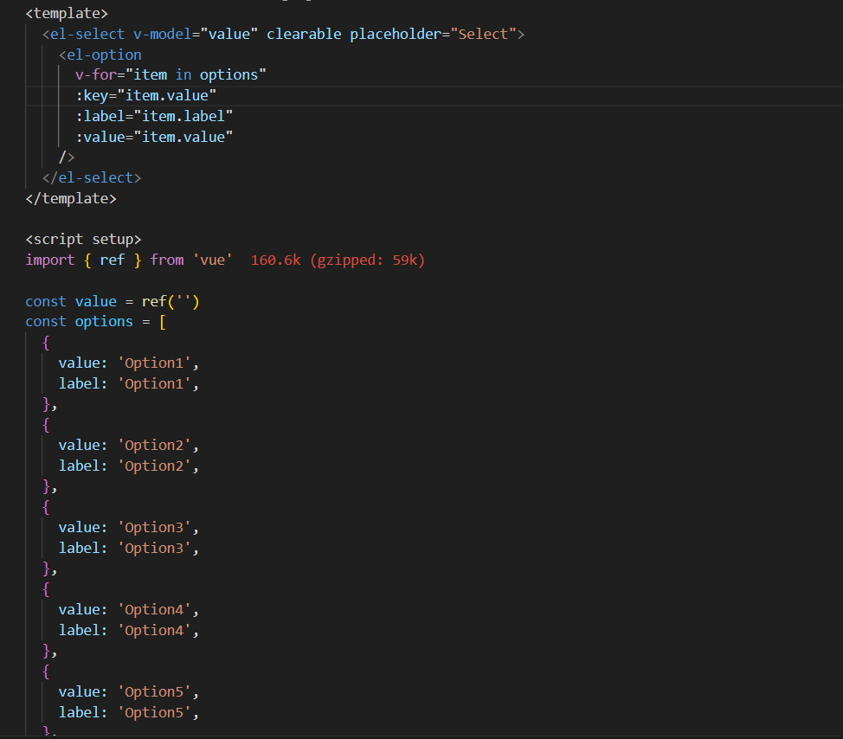

2：v-model的修饰符。在input框中使用以下修饰符，并查看结果。

（1）lazy

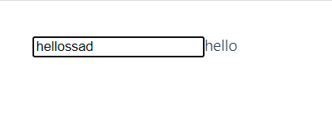

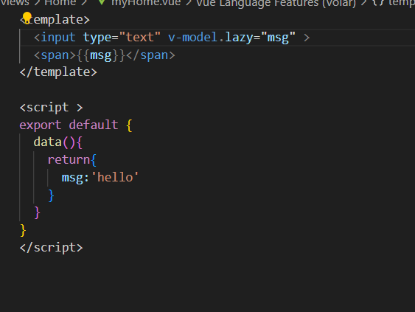

（2）number

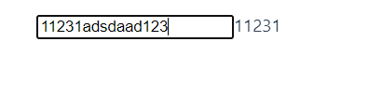

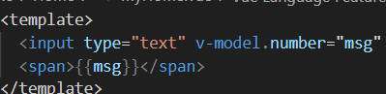

（3）trim

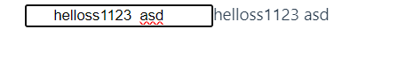 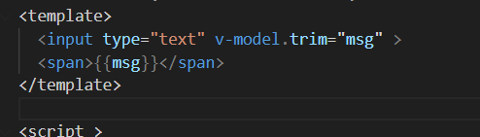

3：v-bind，绑定html属性。

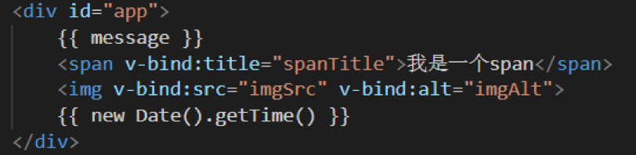

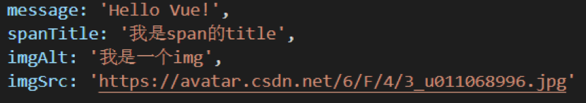

输出以上结果。如果图片src不可用，切换到一个可用的url。

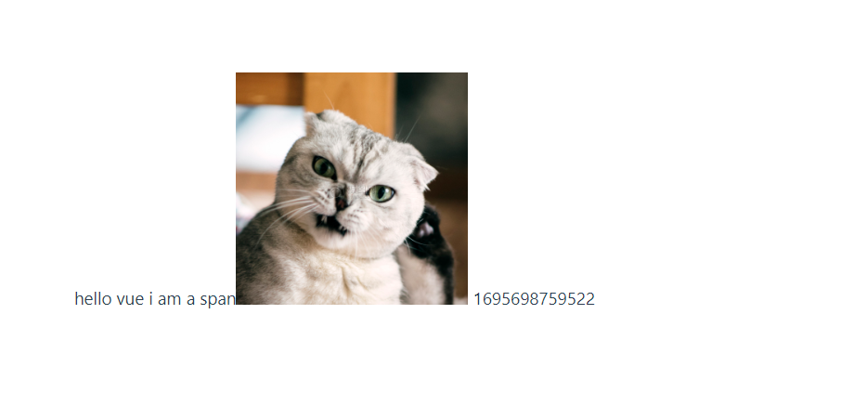

4：v-bind，绑定其他，按要求完成。

（1）绑定一个数组

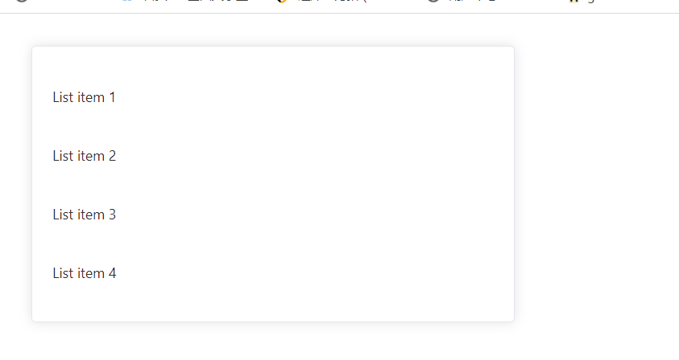

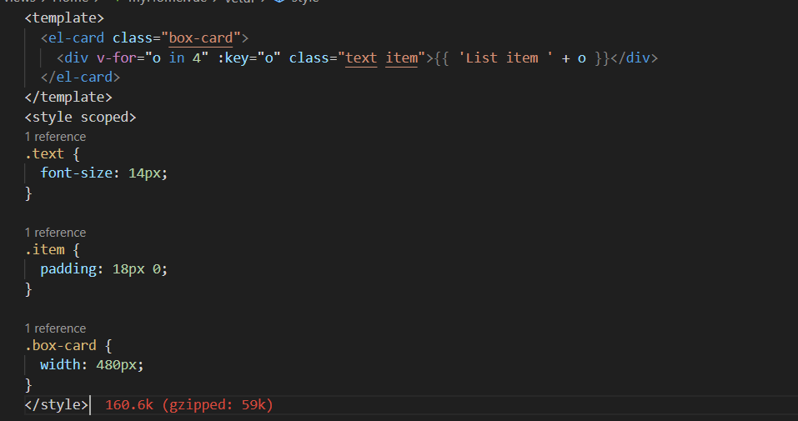

绑定一个数组，v-for输出

（2）绑定一个对象

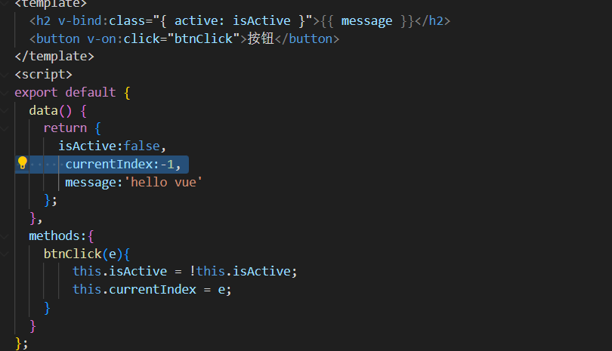

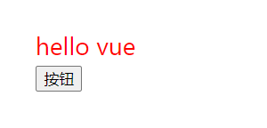

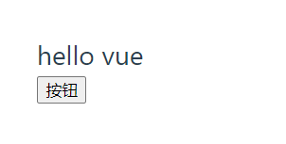

更改颜色

（3）绑定一个方法



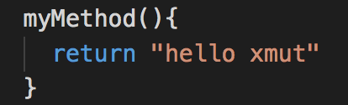

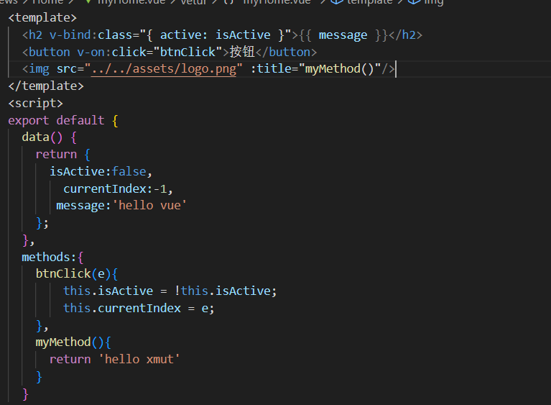

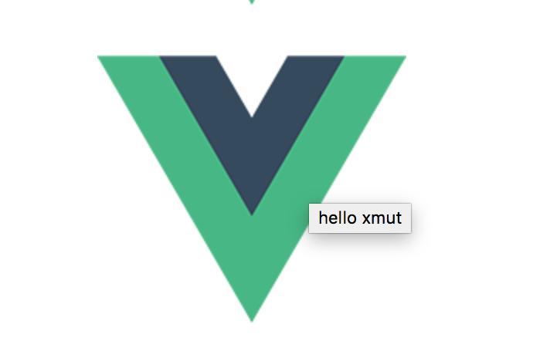

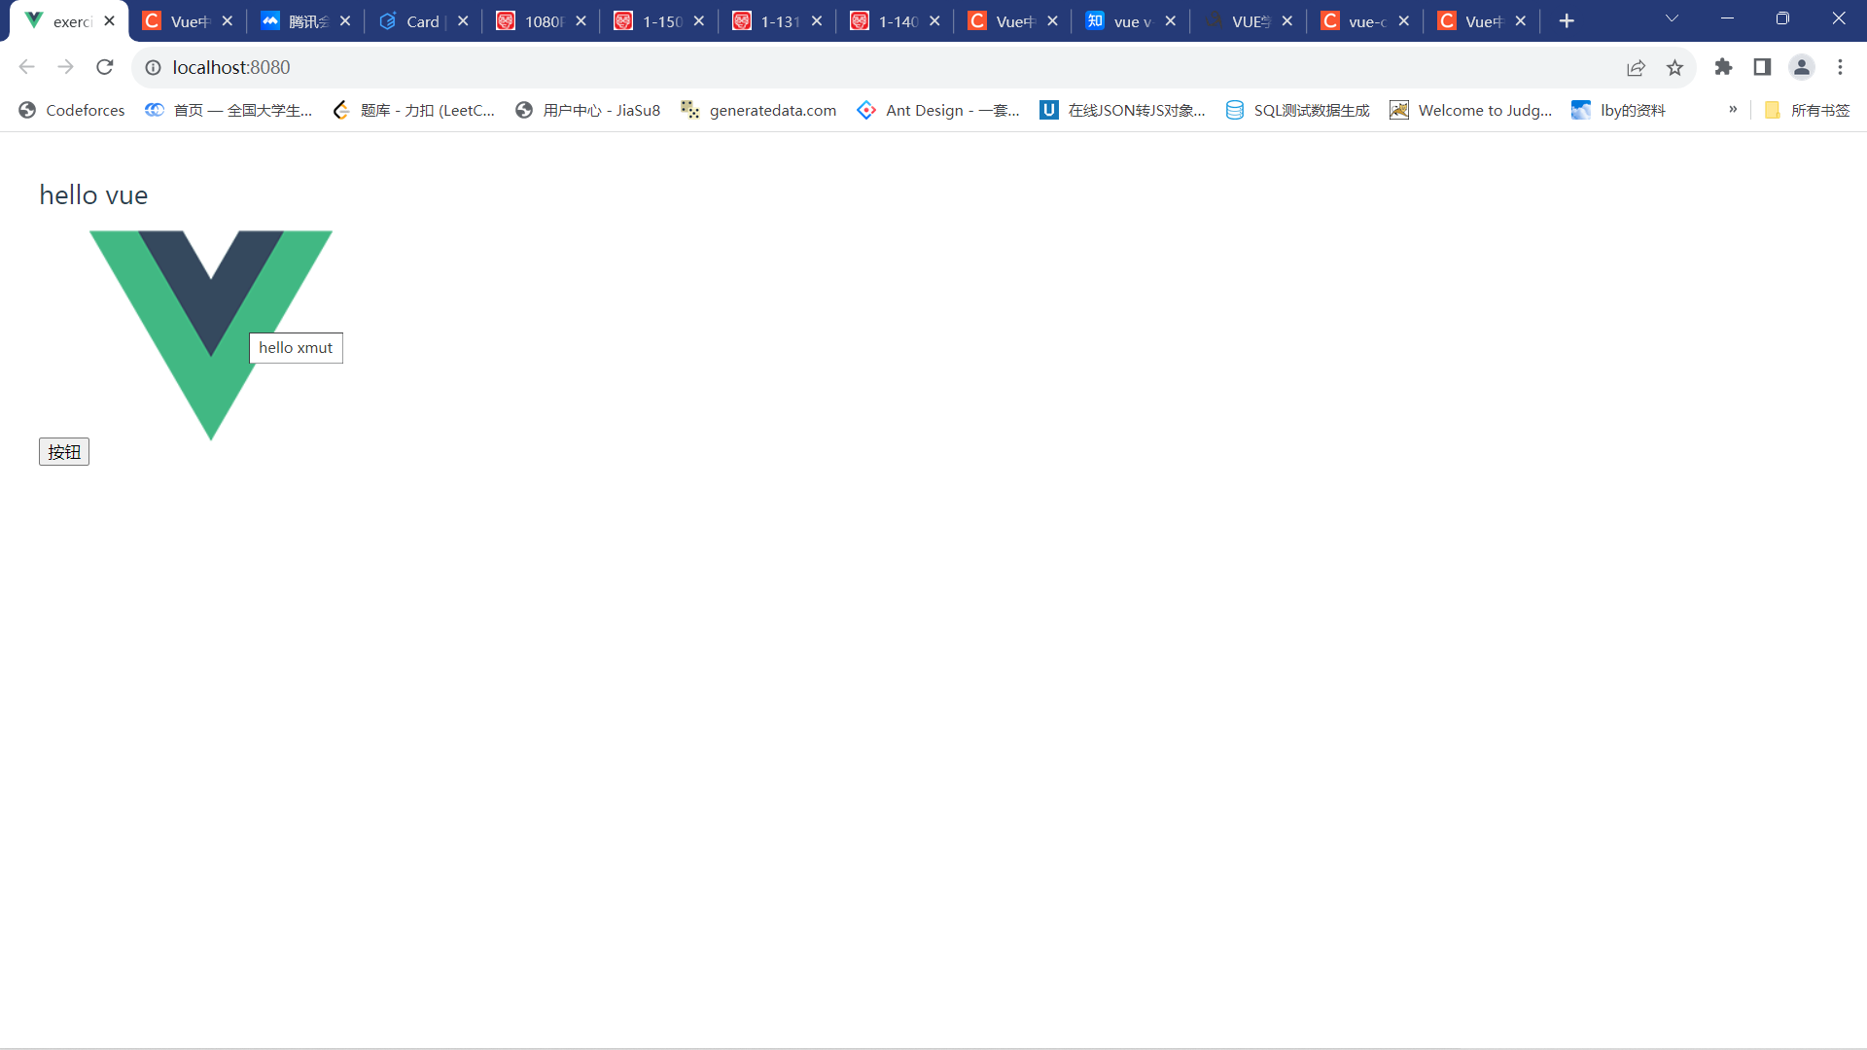

5：v-if、v-show

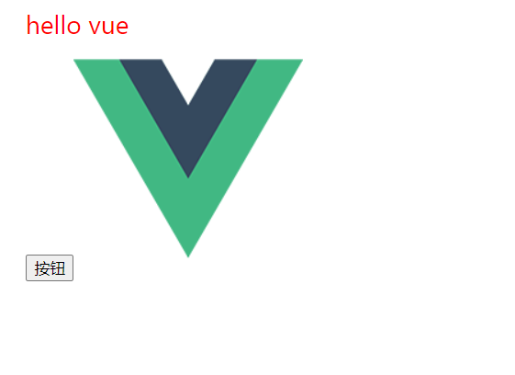



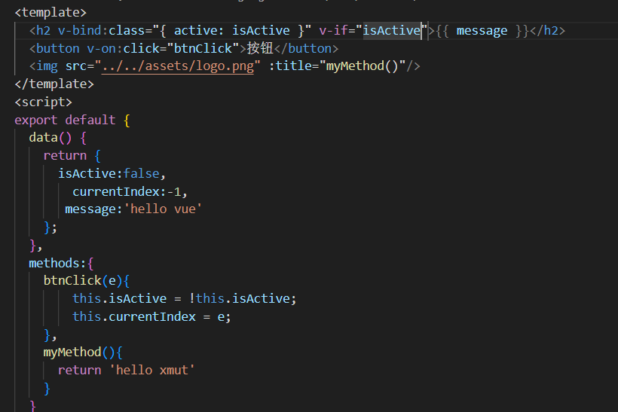

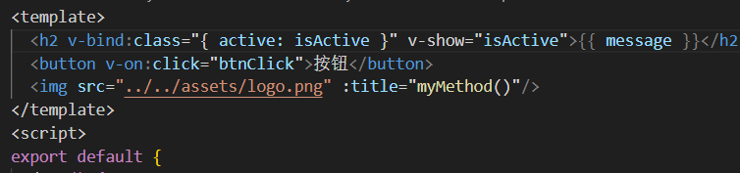

文本

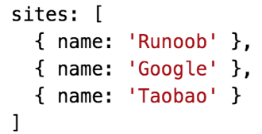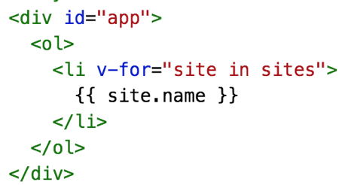6：v-for，请输出以下代码的结果。

文本

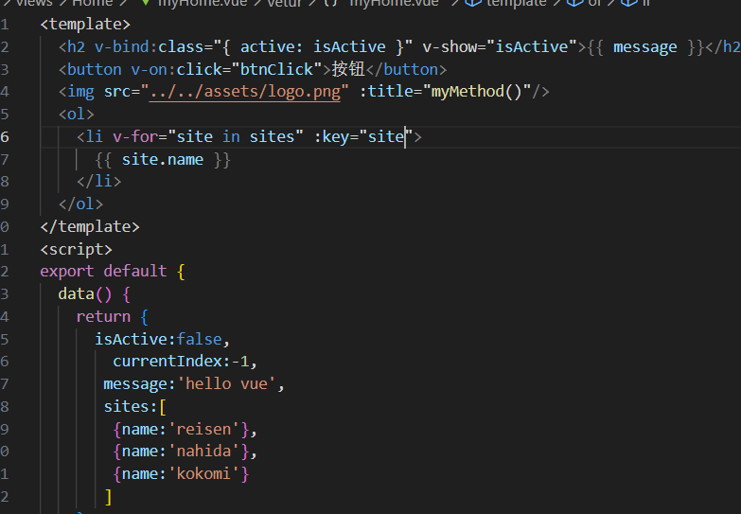

0